- Ingreso al sistema:
- Ingresa a tu navegador de preferencia.
- Ingresa esta URL http://localhost:5173/
- Oprime enter y te llevara a el sistema dde GuramaOnline.

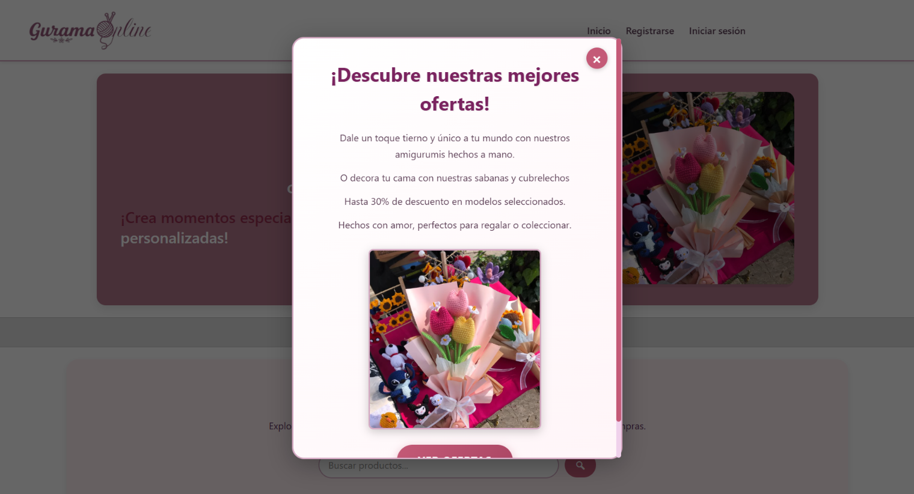

- Cerrar ventana emergente:
- Haz clic en la “X” que aparece en la parte superior derecha.

- Acceder al formulario de inicio de sesión.
- En parte superior selecciona la opción de “Iniciar Sesión”.

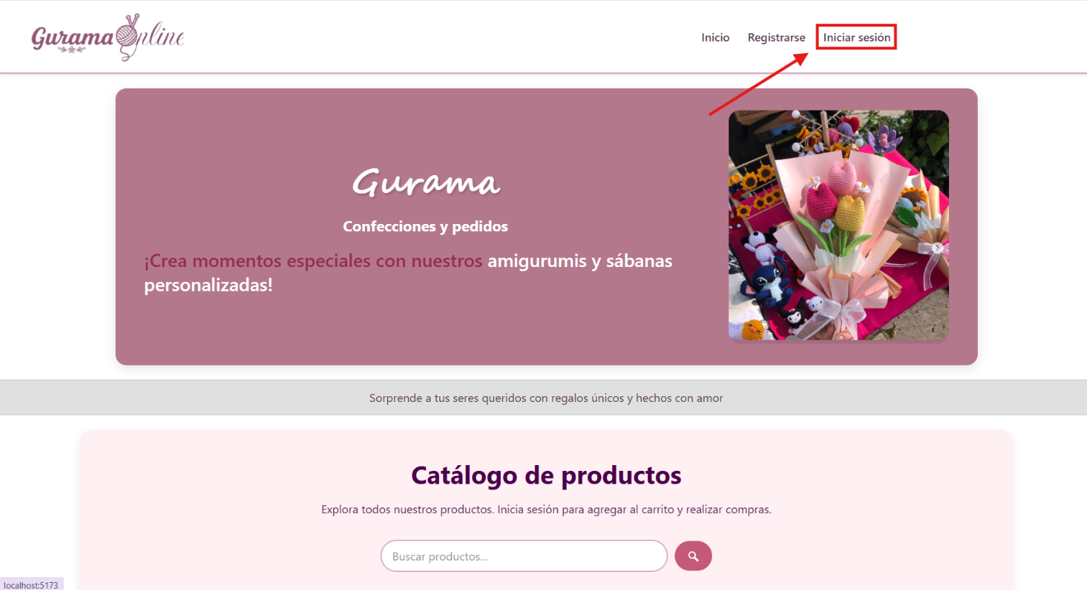

- Ingreso de credenciales:
- Ingresa las credenciales: Correo electrónico y contraseña.
- Haz clic en el botón “Ingresar” en la parte baja del formulario.
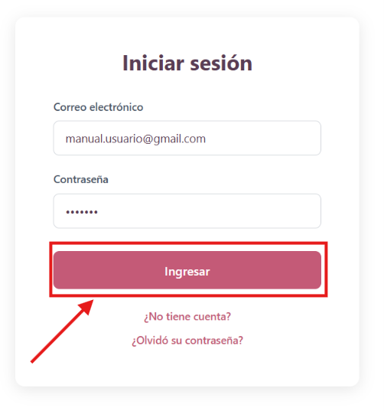

- Validación acceso al formulario de código:
- Si las credenciales son correctas para el rol de trabajador ya registrado el sistema lo redireccionará al formulario de código.

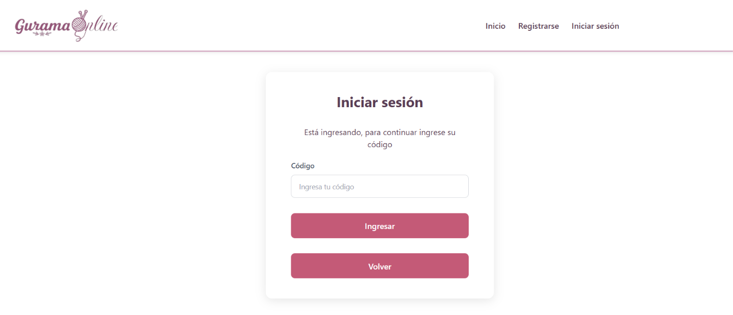
- Ingreso de codigo de trabajador:
- Ingrese el codigo de trabajador en el apartado de código.
- Haz clic en el botón “Ingresar”.
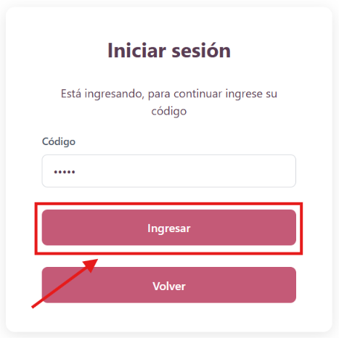

- Validación de acceso al panel de control:
- Si el código es correcto te redireccionará al panel de control, donde podrás ver la opción de reportes, historial de ventas, notificaciones, en la parte izquierda verás más opciones como lo son productos, material, entre otros.

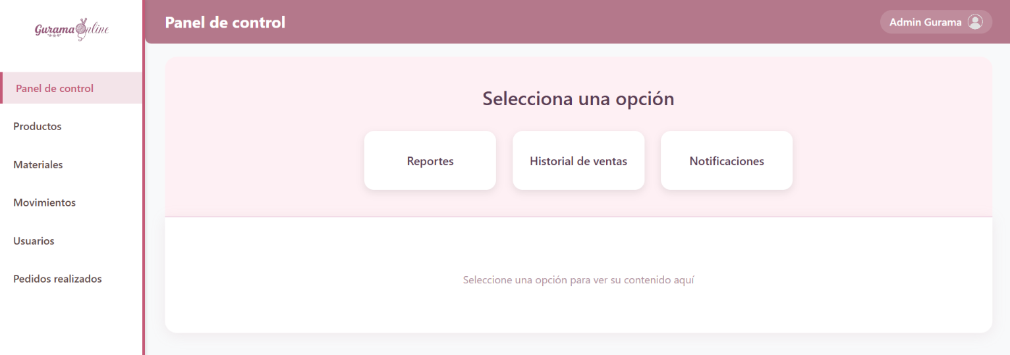

- Ingreso a el apartado de productos:
- Haz clic en la opción de “Productos”, que está en la parte izquierda.

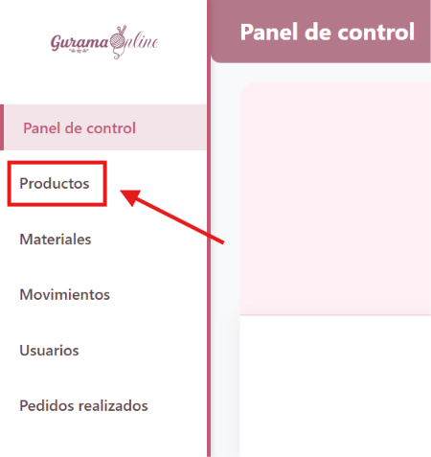

- Registrar nuevo producto:
- Haz clic en el botón “Registrar nuevo Producto”.
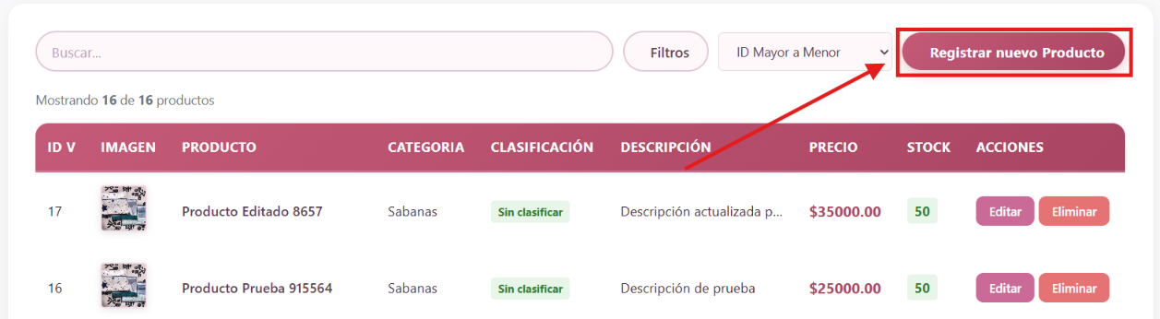

- Ingreso de datos para el registro de un producto:
- Ingresa los datos del producto:
- Nombre del producto.
- Precio unitario (precio al que se venderá).
- Stock inicial.
- Stock mínimo (Mostrará una alerta cuando el producto llegue a esta cantidad).
- Seleccione la categoría: Sábanas, Cubrelechos, Amigurumis o Llaveros.
- Seleccione la clasificación: Sin clasificar, En oferta, Más vendido, Nuevos o Últimas Unidades.
- Color (Opcional).
- Talla (Opcional).
- Tamaño (Opcional).
- Imagen del producto.
- Descripción.
- Observaciones de Registro (Opcional).
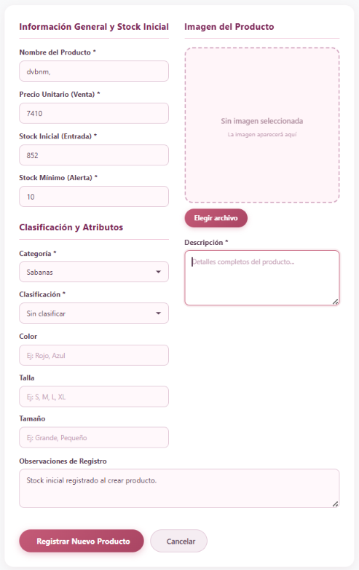

- Haz clic en el botón “Registrar Nuevo Producto”, que está en la parte inferior del formulario.

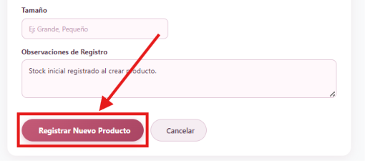

- Validación del registro del producto:
- El sistema te redireccionará al apartado de productos y en la parte superior de la lista de productos encontrarás al nuevo producto.
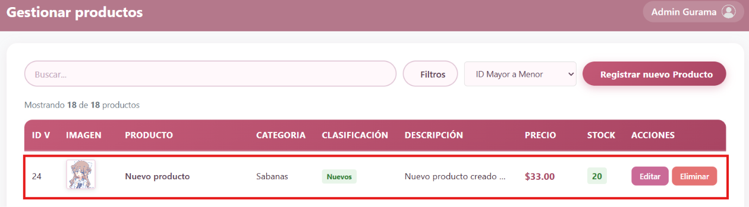

- Filtrar productos con la barra de búsqueda:
- En la parte superior del apartado de productos encontrarás una barra de búsqueda donde harás clic.

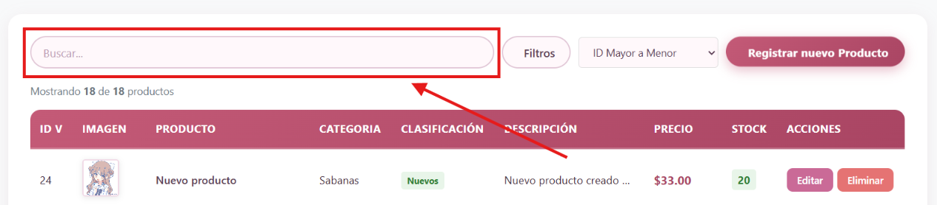

- Ingresaras el nombre de algún producto que quieras encontrar.
- El sistema te traerá y mostrará el/los producto/s relacionados con esa palabra.
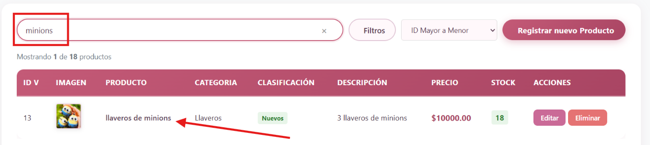

- Filtrar productos por categoría:
- Al lado derecho de la barra de búsqueda haz clic en la opción de “Filtros”.
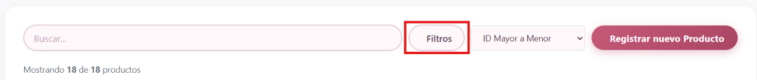

- Selecciona la categoría por la que deseas filtrar los productos.
